检 测 报 告

试验名称： 接头折断力

主检： |  | 日期： | 2025年9月19日
审核： | 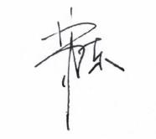 | 日期： | 2025年9月20日
批准： |  | 日期： | 2025年9月20日

北京光华荣昌汽车部件有限公司实验室

声 明

- 报告无实验室“检测专用章”无效。
- 报告无主检、审核、批准人签字无效。
- 报告涂改无效。
- 复制报告未重新加盖“检测专用章”无效。
- 对检测报告若有异议，请收到报告后15个工作日内通知实验室。
⑹ 送样检测仅对样品负责。
⑺ 电子版报告无安全密码无效。

试验单位：北京光华荣昌汽车部件有限公司实验室
地 址：北京市昌平区流村镇工业园区
电 话： (010) 60793358-5711 邮 编：102200

样品名称 | 阀体外壳 | 车 型 | 重卡
样品件号 | BPC0010078 | 样品数量 | 6件
委托单位 | 安路普工厂 | 生产单位 | /
送样者及其 联系方式 | 金银龙  电话：13948218914 | 送样日期 | 2025年9月5日
试验地点 | 北京光华荣昌汽车部件有限公司  实验室 | 试验日期 | 2025年9月19日
试验项目 | 接头折断力
试验标准 | 详见GR20250905SQS179申请单
样品状态 | 量产品
试验结论 | 对2025年9月5日 安路普工厂 送检的重汽阀体外壳按照GR20250905SQS179申请单  进行接头折断力试验，经检测不符合标准要求。
备 注 | /

一、试验条件
试验时间： | 2025年9月19日—2025年9月19日
试验地点： | 北京光华荣昌汽车部件有限公司实验室
试验人员： | 徐贝宁
环境温/湿度： | 温度：23℃；湿度：52 %
二、试验仪器设备
序号 | 设备名称 | 设备编号 | 规格型号 | 厂家 | 精度 | 有效期
1 | 高低温湿热交变试验箱 | R-093 | GDJS-150 | 北京恒泰丰仪器 | 温度：±1℃ 湿度：±3% | 2025年11月19日
三、试验方法及评价标准
1、试验方法
接头侧向折断力依次在常温、高温80℃，低温-40℃，2小时。(提前准备工装尽可能在2分钟内
测力)。
2、评价标准
测试接头测向折断力要求折断力大于100N
四、标准偏离
1、标准偏离
/
五、试验结果
1、试验结果
样品名称 | 样品编号 | 温度 | 接头 |  |  |  |  |  |  |  | 备注
样品名称 | 样品编号 | 温度 | No.1 |  | No.2 |  | No.3 |  | No.4 |  | 备注
样品名称 | 样品编号 | 温度 | 力值（N） | 是否折断 | 力值（N） | 是否折断 | 力值（N） | 是否折断 | 力值（N） | 是否折断 | 备注
阀体外壳 | 179-074-202509 | 常温 | 70.13 | 是 | 118.37 | 否 | 92.95 | 否 | 77.64 | 否 | 未折断原因：接头弯曲弧度过大，脱离压头。
阀体外壳 | 179-075-202509 | 常温 | 78.04 | 是 | 143.92 | 否 | 126.33 | 否 | 116.69 | 否 | 未折断原因：接头弯曲弧度过大，脱离压头。
阀体外壳 | 179-076-202509 | 80℃ | 60.18 | 否 | 70.78 | 否 | 67.16 | 否 | 63.22 | 否 | 未折断原因：接头弯曲弧度过大，脱离压头。
阀体外壳 | 179-077-202509 | 80℃ | 55.66 | 否 | 65.18 | 否 | 67.86 | 否 | 61.26 | 否 | 未折断原因：接头弯曲弧度过大，脱离压头。
阀体外壳 | 179-078-202509 | -40℃ | 66.14 | 是 | 77.78 | 否 | 72.48 | 否 | 61.50 | 否 | 未折断原因：接头弯曲弧度过大，脱离压头。
阀体外壳 | 179-079-202509 | -40℃ | 69.82 | 是 | 81.46 | 否 | 72.38 | 否 | 62.92 | 否 | 未折断原因：接头弯曲弧度过大，脱离压头。

六、试验照片
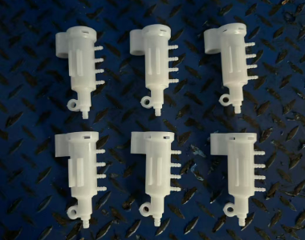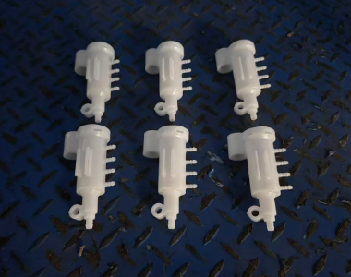
试验前
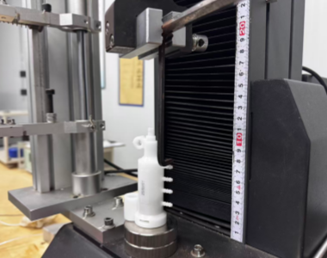
试验中
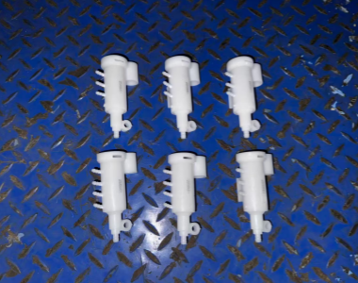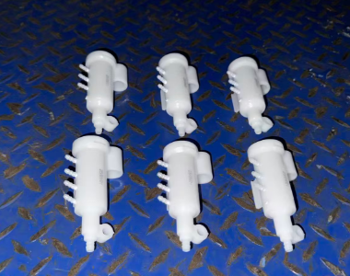
试验后
**报告结束**

